Título da Entrevista Somente com Iniciais em Maiúscula, Negrito, Tamanho 14: subtítulo em minúsculas
Título da Entrevista em Inglês: igual ao item anterior, sem negrito, com itálico
RESUMO  O título será RESUMO, fonte Times New Roman, corpo 12, maiúscula, negrito. O texto do resumo utilizará a fonte Times New Roman, corpo 10, alinhamento de parágrafo justificado, sem recuos à direita ou à esquerda e com espaçamento entre linhas SIMPLES. O texto não deverá ultrapassar o número máximo de 250 palavras. O resumo e o abstract não deverão ultrapassar a primeira página. Use este espaço para escrever o resumo. | Nome do Autor 1  Instituição, local  Email:  ORCID:  Nome do Autor 2  Instituição, local  Email:  ORCID:  Nome do Autor 3  Instituição, local  Email:  ORCID:
Palavras-chave: Lista de palavras-chave. Separadas por ponto. Letra inicial maiúscula. De três a cinco palavras-chave.
ABSTRACT  O título será ABSTRACT, fonte Times new Roman, corpo 12, maiúscula, negrito. O texto do abstract utilizará a fonte Times New Roman, corpo 10, alinhamento de parágrafo justificado, sem recuos à direita ou à esquerda e com espaçamento entre linhas SIMPLES. O texto não deverá ultrapassar o número máximo de 250 palavras. O resumo e o abstract não deverão ultrapassar a primeira página. Use este espaço para escrever o abstract. | (NÃO PREENCHER)  RAN  Revista Agulhas Negras  eISSN (online) 2595-1084  http://www.ebrevistas.eb.mil.br/aman    https://creativecommons.org/licenses/by/4.0
  Received: | 00 mm 20xx
  Reviewed: | mm 20xx
  Received after revised: | mm 20xx
  Accepted: | 00 mm 20xx
  
Keywords: Lista de palavras-chave. Separadas por ponto. Letra inicial maiúscula. De três a cinco palavras-chave.

Introdução

Este texto tem o objetivo de apresentar orientações sobre as normas de formatação e apresentação de entrevistas submetidas à Revista Agulhas Negras (RAN).
Sugere-se que a entrevista seja dividida em seções: Introdução, Corpo da Entrevista e Referências. Todos os títulos com Iniciais em Maiúsculas e negrito. Os autores, porém, têm autonomia para mudarem a nomenclatura dos tópicos. A numeração deve ser sequencial e realizada com algarismos arábicos.

2 Formatação

Os títulos de cada seção são grafados em negrito e com as iniciais de cada palavra em letras maiúsculas. O corpo do texto é justificado e há uma linha extra entre o Nome do Tópico e seu texto. A numeração deverá ser sequencial e em algarismos arábicos. Os subtópicos, se houver, deverão ser numerados em níveis, alinhados à esquerda e não deverão ser escritos em negrito.
Em todo o corpo do texto, a formatação usada deverá ser com Fonte Times New Roman; tamanho 12; justificado; primeiro parágrafo deslocado em 1,25cm à esquerda; espaçamento entre linhas 1,5.

2.1 Exemplo

Todos os títulos dos subtópicos são escritos em Times New Roman; tamanho: 12; justificado, sem espaço entre o subtópico e o início do texto.

2.1.1 Layout da Página
Esta Subseção contém informações acerca das configurações de página: tamanho A4, orientação Retrato, tendo as margens as seguintes dimensões:
- Superior: 2,0 cm;
- Inferior: 2,0 cm;
- Esquerda: 2,0 cm;
- Direita: 2,0 cm.
A numeração das páginas deverá ser mantida somente como guia para formatação futura. Caso a entrevista seja aceito para publicação, haverá mudanças na numeração.
3 Modelo Sugerido de Apresentação da Entrevista

Para o desenvolvimento contínuo dos assuntos, e conforme divisão sugerida no Item 1 deste template, sugere-se que os autores incluam em cada item/tópico, o seguinte:

3.1 Introdução
Apresentação do assunto a ser abordado - sugere-se que os autores, aqui, transitem pelos aspectos gerais e pelos objetivos da entrevista, levando o leitor a compreender (de forma clara) aquilo que pretendem desenvolver ao longo das páginas. É importante que os autores relatem/descrevam a contribuição científica e/ou profissional que a entrevista pode proporcionar/destacar.
Os acrônimos e as abreviações devem ser grafados entre parênteses e serem precedidos de seu significado quando do primeiro uso no texto.
As citações “com até 3 linhas fazem parte do corpo do texto e aparecem entre aspas” (Autor, 2023, p. 3).
O ponto final, nestes casos, acontece após a indicação do(s) citado(s). Pode-se, também, optar pela formatação a seguir: de acordo com Autor (2023, p. 3), “citações com até 3 linhas fazem parte do corpo do texto e aparecem entre aspas”.
As citações com mais de 3 linhas são separadas do corpo do texto por uma linha de espaço. Usa-se um recuo de 4 cm à esquerda, espaçamento simples, fonte Times News Roman tamanho 10. A seguir, um exemplo.

Com o coração e a mente voltados a esse objetivo de qualidade em publicações, colocamos a seguinte pergunta: o que é pesquisa? Delimitar a pesquisa em uma única frase já se torna uma pesquisa em si e, também, um desafio. Em linhas gerais, pesquisa se traduz na busca de respostas para problemas pré-determinados, i.e., a produção de conhecimentos que se vale do emprego de procedimentos científicos já consolidados (Freire Junior; Barros Junior; Bussolotti, 2021, p. vi).

3.2 Nas Considerações Finais
Não é regra encerrar a Entrevista com uma Conclusão. Se os autores, no entanto, decidirem por escrevê-la, espera-se que os eles/elas apresentem suas conclusões de forma que consigam relacioná-las aos objetivos e/ou às hipóteses da entrevista de acordo com as respostas do/a entrevistado/a.
Sugere-se, ainda, que os autores retomem o tema do trabalho e mencionem se o objetivo foi alcançado (ou não) total ou parcialmente.

4. Sobre Figuras, Tabelas e Quadros

Para Quadros e Tabelas, sugere-se que os autores utilizem o mesmo padrão de bordas e tamanho. Fonte: Times New Roman 11 com espaçamento simples. No caso de citá-los no corpo do texto, escrever com a 1ª letra maiúscula. Exemplo: “[...] de acordo com a Tabela 9”.
O título deverá vir acima, com apenas a 1ª letra maiúscula na palavra “Tabela”, sendo separado de seu título por dois pontos. A fonte deverá vir abaixo, apenas a 1ª letra maiúscula na palavra “Fonte”, que deve ser separada de seu título por dois pontos.
Deverá haver um espaço entre o corpo do texto e as indicações de Tabela e Fonte (acima e abaixo). Caso a tabela ocupe espaço em páginas diferentes, a linha do cabeçalho deve ser repetida, conforme exemplo abaixo.

Tabela 9: preferência para aprender novos conteúdos
Atividade |  | Porcentagem
Interação com outros alunos |  | 60%
Uso de aplicativos |  | 25
Palestras |  | 5%
Realização de exercícios no livro |  | 10%
Fonte: os autores

Para Figuras/Fotos, pede-se que os autores utilizem algarismos arábicos para enumerá-las. A legenda deverá vir acima da figura, com apenas a 1ª letra maiúscula na palavra “Figura” seguida de dois pontos. Seu título deverá ter a 1ª letra minúscula (com exceção de nomes próprios).
A Fonte deverá vir abaixo da figura, com apenas a 1ª letra maiúscula na palavra “Fonte” seguida de dois pontos. Seu título deverá ter a 1ª letra minúscula (com exceção de nomes próprios).
Deverá haver um espaço entre o corpo do texto e as indicações de Figura e Fonte (acima e abaixo).

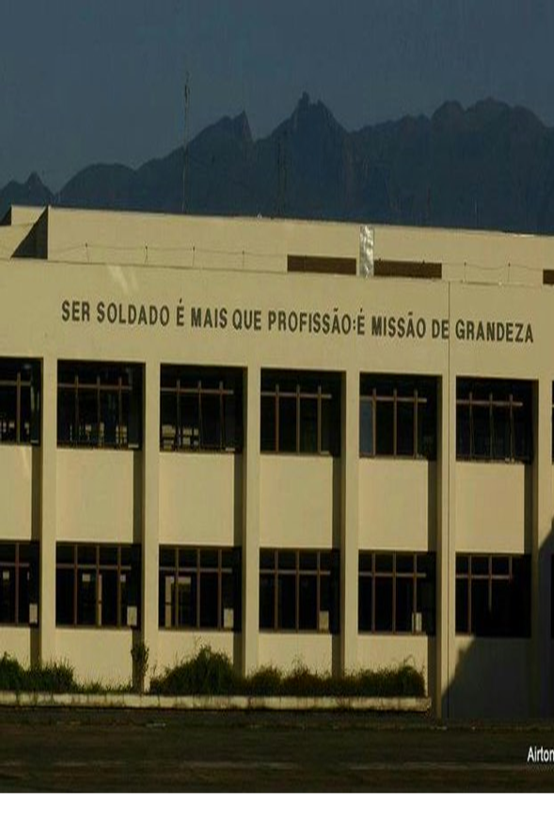
Figura 3: frase estampada no CP II da AMAN
Fonte: Airton Soares – Twitter oficial do Exército Brasileiro

5 Outras Informações

No que se refere ao uso de palavras estrangeiras, recomenda-se que seja evitado o uso desmedido de estrangeirismos. Quando necessário utilizar um termo/expressão em uma língua estrangeira, deve-se usar itálico.
Se houver a necessidade de incluir uma passagem em uma língua estrangeira, esta deve estar em nota de rodapé, e sua tradução, no corpo do texto (com indicação da autoria da tradução). A nota de rodapé deve trazer o título “Texto original”. Exemplo:

Já se foram os dias em que aprender uma única versão padrão da língua era suficiente. Migração, multiculturalismo e integração econômica e global intensificaram diariamente esse processo de mudança. A globalização das comunicações e dos mercados de trabalho tornou a diversidade linguística uma questão local cada vez mais crítica (Kalantzis; Cope, 2008, p 197, tradução nossa).

As notas de rodapé devem ser numeradas sequencialmente em algarismo arábico no texto e devem figurar ao final de cada página, na mesma ordem em que aparecem no texto. O texto das notas deverá ser justificado, com espaçamento simples entre linhas, em fonte Arial tamanho 10.

Referências

As referências deverão iniciar uma nova página (não colocar na sequência do texto). O autor deverá relacionar todas as referências citadas na entrevista, em ordem alfabética de SOBRENOME do autor, seguindo as normas vigentes da ABNT.
Na lista das referências, é importante que o autor não inclua detalhes de sua obra, colocando somente os três “X” e ano da publicação.
Se uma obra possuir número DOI (Digital Object Identifier), este deverá ser incluído.

Alguns exemplos:
- Livro com somente um autor:
SOBRENOME, Nome. Título em negrito. Edição. Local de edição: Editora, ano de edição, número de páginas.
b) Livro com dois autores:
SOBRENOME, Nome; SOBRENOME, Nome. Título em negrito. Edição. Local de edição: Editora, ano de edição, número de páginas.
c) Livro de três autores:
SOBRENOME, Nome; SOBRENOME, Nome; SOBRENOME, Nome. Título em negrito. Edição. Local de edição: Editora, ano de edição, número de páginas.
d) Livro de mais de três autores:
SOBRENOME, Nome et al. Título em negrito. Edição. Local de edição: Editora, ano de edição, número de páginas.
e) Capítulo/Artigo em livro:
SOBRENOME, Nome. Título do artigo. In: SOBRENOME, Nome (Ed./Org.). Título do livro em negrito. Edição. Local de edição: Editora, ano de edição, página inicial e final do capítulo. Disponível em: endereço eletrônico ou DOI. Acesso em: 00 jan. 2023.
f) Artigos em Periódicos:
SOBRENOME, Nome. Título do artigo sem aspas ou itálico. Nome da Revista/Periódico em negrito, volume, número, página(s), data com dia mês e ano no seguinte formato: 29 out. 2023. Disponível em: endereço eletrônico ou DOI. Acesso em: 00 jan. 2023.
g) Dissertações e Teses:
SOBRENOME, Nome. Título da dissertação ou tese em negrito. Ano da defesa. Número de folhas. Dissertação/Tese (Mestrado/Doutorado em xxx [especificar a área]) – Nome da Instituição, local, ano da publicação. Disponível em: endereço eletrônico ou DOI. Acesso em: 00 jan. 2023.
h) Artigos em jornais:
SOBRENOME, Nome. Título do artigo sem aspas ou itálico. Nome do jornal em negrito. Local, data, Caderno/Seção, página(s).
i) Publicação em meio eletrônico:
SOBRENOME, Nome. Título da matéria ou artigo. Título da publicação em negrito (site, revista), local, número, data (mês e ano). Disponível em: endereço eletrônico ou DOI. Acesso em: 00 jan. 2023.
j) Portarias / Leis
JURISDIÇÃO. Título, numeração e data. Ementa. Dados da publicação (se houver). Local, data. Disponível em: endereço eletrônico ou DOI. Acesso em: 00 jan. 2023.

Exemplo:
BRASIL. Lei 9.434, de 4 de fevereiro de 1997. Dispõe sobre a remoção de órgão, tecidos e partes do corpo humano para fins de transplante e tratamento e dá outras providências. Diário Oficial da União. Brasília, DF, 5, Fev. de 1997. Disponível em: http://www.planalto.gov.br/ccivil_03/leis/L9434.htm. Acesso em: 27 set. 2021.

N.B.: Todas as obras consultadas por meio eletrônico deverão conter o local e data de acesso. Disponível em: (endereço eletrônico da obra e/ou DOI). Acesso em (xx mês. ano).

Este exemplo segue os padrões pré-estabelecidos pelos Editores da RAN. Recomenda-se que os textos produzidos pelos autores sejam inseridos neste template a fim de evitar desconfigurações.
Texto original: Gone were the days when learning a single, standard version of the language was sufficient. Migration, multiculturalism and global economic integration daily intensified this process of change. The globalisation of communications and labour markets made language diversity an ever more critical local issue.

